供热计费管理系统功能简介

**一、系统组成**

供热计费管理系统设计基础是B/S架构，利用WEB服务提供分布式、一站式供热计费、收费等相关功能。

本系统由以下部分组成：

1. 数据中心

数据中心是整个系统的主体，由数据库、应用程序服务器与WEB服务器组成，提供整个系统的功能。

1. 公司总部系统

公司总部系统主要进行整体系统的管理、授权、账务查询等管理工作。

1. 收费中心系统

收费中心系统提供给在一定区域范围内进行收费的收费大厅、点使用，主要对区域内住户提供费用查询、收缴、住户信息管理等工作。

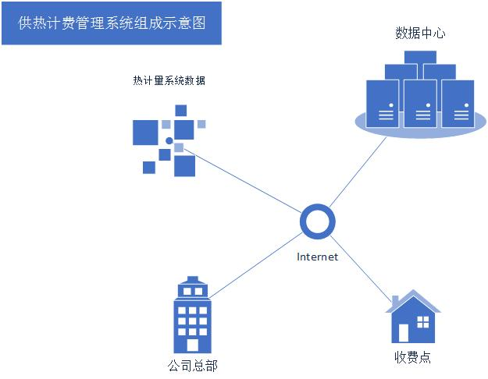

**二、功能列表简述**

**蓝色：财务凭证相关，需要确认； 红色：其他需要确认事项**

1. **收费及用户信息综合查询管理：**
   1. 用户信息及收缴情况综合查询：用户基础信息、供热状态信息、热计量信息、缴费情况与记录、缴费完成程度、报修与维修记录。

提供自定义组合条件查询，自定义查询页面，历史查询记录等灵活的展示方式；

能够自定义显示预交费用户列表、欠缴用户列表等

* 1. 用户缴费管理：缴费录入、票据开具；
  2. 用户退费查询：退费录入、票据开具与用户确认；
  3. 用户催费管理：催费列表（按缴费时间等维度排序）、用户情况综合查询、催费情况提交；
  4. 用户票据管理：收据打印（三联复打纸自定义格式，自动生成收据号码，考虑脱机时打印方法）、收据换开发票、发票重开、发票（收据）作废；

1. **收费（收费员）管理：**
   1. 收费员任务管理：任务进度查询汇总、任务进度排名（与其他收费员比，按完成金额、完成比例排名）
   2. 收费员收费情况查询：日交费明细、交费记录查询（按日期、按区域）、财务收款确认情况查询；
   3. 催费管理：催费任务查询、完成情况查询、催费情况说明记录；
   4. 收费员票据管理：票据领用记录查询、交回情况查询、作废票据查询（含以交回票据）、票据报失、票据使用明细查询、底单交回情况查询；
2. **缴费管理与变更：**
3. 收费员任务管理：任务（区域）下达、时效设定、任务变更、任务完成情况查询、任务完成情况汇总；
4. 用户资料管理：批量开户、单独开户、用户资料变更；
5. 用户管理（查询单独或批量用户）：减免折让、余额转结、退费、补交、报停、强制供热状态、复热、费率变更、面积变更、计费方式变更、退网；具体操作需要进一步确认。

任何变更均不得在每年供暖季（11月至次年3月供5个月）内进行，每项变更，要生成相对应的财务凭证。所有变更项目生成的财务凭证，均为对上供暖季的变更。

1. 收费年度：生成收费年度、查询历史收费年度、收费年度情况汇总、管理（修改）收费年度预设时间；

收费年度冻结需要进一步确认冻结状态

1. 优惠设定：优惠条件设定与管理（预交、提前缴费等）；
2. 欠费管理：欠费名单、申请延缴、下达催费任务、强制供热状态处理；
3. 复合审批：用户资料变更复合、用户管理操作审批、退费与减免审批、延缴审批
4. 变更日志：日志查询、导出
5. 热计量：自动抄表接口设定、手动抄表、批量抄表导入；
6. **报表管理：**

4.1 常用报表模板预置（根据甲方要求汇总，再进行商定）

4.2 自定义报表生成

1. **财务管理**

5.1 凭证查询与管理：查询凭证（凭证查询时可区分已确认与未确认到款的记录，默认显示已经确认到款的凭证）、日（或指定条件查询）凭证明细（显示明显时，底部要有汇总笔数与金额）、凭证汇总（按时段汇总、按付款类型汇总或指定条件汇总）、凭证导出（导出成财务软件指定格式的CSV文件，同时将已导出的凭证进行标记为已导出）

5.2 到款确认：录入银行凭证（新建一个银行入账凭证，记录银行、凭证号及流水号，同时查询与该凭证相对应的缴款记录，进行标记，完成到款确认）、款项核对、收（退）款确认

同时生成刷卡手续费、其他类型手续费记录（借贷方科目由财务确认），按照每添加一个银行凭证对应一个系统财务凭证，收取款项借贷科目，借方为银行科目、贷方为预交款科目，具体科目号与统计汇总方法，需财务确认

5.3 应收账款凭证生成，按照当年采暖季应收账款，将所有账款平均到5个月内，每个月生成应收账款凭证，颗粒度为每栋楼为一个应收单位，具体借贷科目及统计方法有财务确认

5.4 收据管理：收据存根交回确认、收据（票根）核对、换票（作废）记录查询

5.5 发票管理：空白发票入库、发票分发、发票开票记录查询、发票使用情况查询、发票丢失（作废）确认、换票（重开）记录查询、票根收取记录、票根核对；

1. **基础管理：**

6.1 用户与权限管理：添加（批量）用户、用户信息录入及修改、用户密码重置、用户权限分配与修改、用户组管理；

用户权限按照客户要求进行分级，权限分离以需要进一步讨论，同时可以考虑使用U盾进行登录认证；

6.2 系统日志管理：用户更改日志、系统操作日志、以及其他自动生成的业务日志管理；

6.7 区域设置与管理；

6.8 数据备份与还原，数据库使用情况、系统使用情况监控；

**7、系统初始化：历史数据处理，包括历史数据导入，历史帐期生成等初始化处理。**